造甲城镇机关卫生管理制度

为进一步加强本单位办公环境的卫生管理，增强干部职工良好卫生习惯，创建文明、整洁、优美的工作和生活环境，结合“创文”“创卫”工作要求和我镇实际，制定本制度。

一、总体要求

1.机关全体干部职工要养成良好的卫生习惯，坚持每天打扫办公区域卫生，做到窗明几净、墙壁无尘、地面亮洁、办公用品摆放整齐有序；每周五和节假日前一天要集中进行一次大扫除。

2.机关全体干部职工自觉维护公共区域卫生，禁止随地吐痰、乱扔烟头、果皮、纸屑等，不乱倒垃圾，便后冲水；会议室、宿舍等公共区域要按照责任区域划分进行清扫和维护；组织召开会议部门，会后要恢复会议室原状，关闭点灯、电脑、音响、电视等设备，桌牌存放在指定位置，保持桌面、地面清洁；机关院内不得违规饲养和散养畜禽；机关内车辆要停放到车位上，不得随意停放。

二、责任区域划分

1.各科室、中心、站、所负责办公室室内及门前区域卫生清洁工作，负责配合做好周边区域花草树木的维护等；

2.镇政府大会议室、小会议室卫生由相关部门人员轮岗负责，具体安排详见附件1，清扫后需在指定位置填写卫生清洁记录表；镇党委会议室由党办工作人员负责清扫整理，清扫后需在指定位置填写卫生清洁记录表；镇党群服务中心及综合执法大队由入驻办公的各部门人员负责清理、维护；

3.镇政府值班室日常卫生由办公室人员负责整理、清扫；值班期间，由每日值班人员在交接班前进行整理、清扫；

4.镇政府宿舍卫生由各宿舍人员负责，宿舍公共区域由各宿舍轮流进行维护，具体安排详见附件2；同时，每周周一（或节假日后第一个工作日）上午8：30，各宿舍安排一人对宿舍公共区域进行一次集中清理；

5.镇政府机关食堂环境卫生由食堂承包人员负责整理、清扫；

6.镇政府机关前院及后院道路清扫、厕所清洁、各类花草树木日常维护和公共区域内垃圾箱及垃圾堆放容器清理、转运等工作由专职人员负责，做到日产日清。

三、检查细则

镇党办、纪委、办公室等部门将不定期对各卫生责任区域进行检查。卫生检查要求如下：

1.公共环境地面卫生要求：无纸屑、水果皮、枯枝、落叶、烟头、泥土、石块等杂物；

2.办公室环境卫生要求：地面无纸屑、水果皮、烟头等杂物；办公垃圾做到日产日清，一律扔在室外垃圾桶内，室内垃圾桶每日下班前保持干净；办公桌椅、墙裙、地脚线无灰尘；桌面物品清洁并摆放整齐；各类文件资料用后及时归档；窗户玻璃明净；窗台擦拭干净无灰尘，窗户推槽内无沙石灰尘；

3.各会议室桌椅、室内地面由各部门工作人员每天负责打扫，保持窗明、墙洁、地净，会议桌、凳擦拭干净无尘土，绿化叶、盆保持干净无尘土；

4.机关食堂要保证食用卫生环境清洁，经常性地对炊具进行消毒处理，尽量避免鼠类、苍蝇的出现，确保干部职工的饮食卫生工作；

5.宿舍卫生做到“八净”、“六无”。“八净”即地面、墙壁、衣柜、门窗、玻璃、床、卫生间、洗面盆等每天擦洗干净。“六无”即无灰尘、无痰迹、无水迹、无纸屑、无果壳、无异味。床上用品做到“三齐”：即每天被褥叠放整齐，床单拉平整齐，枕头摆放整齐。

四、公共区域严禁下列行为

1.乱倒垃圾、乱扔果皮纸屑烟头等垃圾、排放污水；

2.刻划、攀折树木、私自移栽树木，穿行花坛绿地，踩踏花草；

3.不按秩序，车辆乱停乱放；

4.未经批准在院内墙壁及宣传栏内乱贴、乱画。

五、考核办法

环境卫生实行考核制度，每月由镇党办、纪委、办公室等部门组成检查小组，不定期组织开展检查并通报，对照标准和要求，对不达标个人和部门及违反有关规定人员严肃处理，一次者，对其本人进行批评教育，限期改正，并对科室负责人进行提醒；第二次，令其本人及所在科室负责人在机关全体大会上作出书面检查；屡教不改者，请示领导意见后，对其本人及科室负责人进行通报批评，取消年内各类评优评先资格。

附件1.造甲城镇大、小会议室卫生清理值日表；

2.造甲城镇宿舍卫生清理值日表；

3.公共区域卫生清洁记录表。

附件1

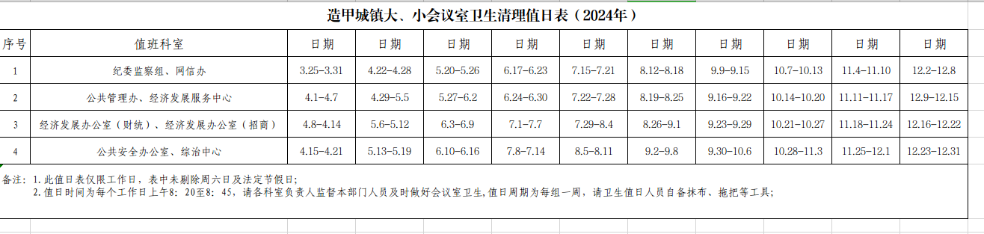

附件2

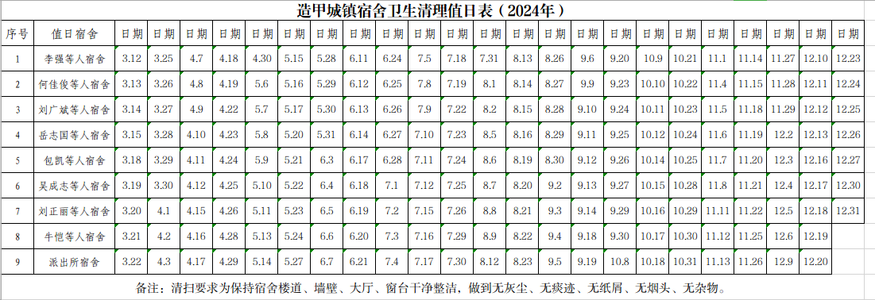

附件3

